Лабораторная работа №4

Задания для самостоятельного выполнения

Ибатулина Дарья Эдуардовна, НФИбд-01-22

Содержание

# 1 Цель работы

Выполнить задание, указанное в лабораторной работе. Продемонстрировать знания о том, как использовать среду моделирования NS-2 и строить графики в GNUplot.

# 2 Задание

1. Для приведённой схемы разработать имитационную модель в пакете NS-2;
2. Построить график изменения размера окна TCP (в Xgraph и в GNUPlot);
3. Построить график изменения длины очереди и средней длины очереди на первом маршрутизаторе;
4. Оформить отчёт о выполненной работе.

# 3 Теоретическое введение

Network Simulator (NS-2) — один из программных симуляторов моделирования процессов в компьютерных сетях. NS-2 позволяет описать топологию сети, конфигурацию источников и приёмников трафика, параметры соединений (полосу пропускания, задержку, вероятность потерь пакетов и т.д.) и множество других параметров моделируемой системы. Данные о динамике трафика, состоянии соединений и объектов сети, а также информация о работе протоколов фиксируются в генерируемом trace-файле.

NS-2 является объектно-ориентированным программным обеспечением. Его ядро реализовано на языке С++. В качестве интерпретатора используется язык скриптов (сценариев) OTcl (Object oriented Tool Command Language). NS-2 полностью поддерживает иерархию классов С++ и подобную иерархию классов интерпретатора OTcl.

Обе иерархии обладают идентичной структурой, т.е. существует однозначное соответствие между классом одной иерархии и таким же классом другой. Объединение для совместного функционирования С++ и OTcl производится при помощи TclCl (Classes Tcl). В случае, если необходимо реализовать какую-либо специфическую функцию, не реализованную в NS-2 на уровне ядра, для этого используется код на С++.

Процесс создания модели сети для NS-2 состоит из нескольких этапов: 1. Создание нового объекта класса Simulator, в котором содержатся методы, необ ходимые для дальнейшего описания модели (например, методы new и delete используются для создания и уничтожения объектов соответственно); 2. Описание топологии моделируемой сети с помощью трёх основных функциональ ных блоков: узлов (nodes), соединений (links) и агентов (agents); 3. Задание различных действий, характеризующих работу сети.

Для создания узла используется метод node. При этом каждому узлу автоматически присваивается уникальный адрес. Для построения однонаправленных и двунаправленных линий соединения узлов используют методы simplex-link и duplex-link соответственно.

Важным объектом NS-2являются агенты,которые могут рассматриваться как процессы и/или как транспортные единицы, работающие на узлах моделируемой сети.

Агенты могут выступать в качестве источников трафика или приёмников, а также как динамические маршрутизирующие и протокольные модули. Агенты создаются с помощью методов общего класса Agent и являются объектами его подкласса, т.е. Agent/type, где type определяет тип конкретного объекта. Например, TCP-агент может быть создан с помощью команды: set tcp [ new Agent/TCP ]

Для закрепления агента за конкретным узлом используется метод attach-agent. Каждому агенту присваивается уникальный адрес порта для заданного узла (аналогично портам tcp и udp). Чтобы за конкретным агентом закрепить источник, используют методы attach-source и attach-traffic. Например, можно прикрепить ftp или telnet источники к TCP-агенту. Есть агенты, которые генерируют свои собственные данные, например, CBR-агент (Constant Bit-Rate) — источник трафика с постоянной интенсивностью.

Действия разных агентов могут быть назначены планировщиком событий (Event Scheduler) в определённые моменты времени (также в определённые моменты времени могут бытьзадействованы или отключены те или иные источники данных, запись и т.д.). Для этого может использоваться метод at. Моделирование начинается при помощи метода run.

В качестве дополнения к NS-2 часто используют средство визуализации nam (network animator) для графического отображения свойств моделируемой системы и проходящего через неё трафика и пакет Xgraph для графического представления результатов моделирования.

Запуск сценария NS-2 осуществляется в командной строке с помощью команды: ns [tclscript]

Здесь [tclscript] — имя файла скрипта Tcl, который определяет сценарий моделирования (т.е. топологию и различные события). Nam можно запустить с помощью команды nam [nam-file] Здесь [nam-file] — имя nam trace-файла, сгенерированного с помощью ns.

Протокол управления передачей (Transmission Control Protocol, TCP) имеет средства управления потоком и коррекции ошибок, ориентирован на установление соединения.

* Флаг Указатель срочности (Urgent Pointer, URG) устанавливается в 1 в случае использования поля Указатель на срочные данные.
* Флаг Подтверждение (Acknowledgment, ACK) устанавливается в 1 в случае, если поле Номер подтверждения (Acknowledgement Number) содержит данные. В противном случае это поле игнорируется.
* Флаг Выталкивание (Push, PSH) означает, что принимающий стек TCP должен немедленно информировать приложение о поступивших данных, а не ждать, пока буфер заполнится.
* Флаг Сброс (Reset, RST) используется для отмены соединения из-за ошибки приложения, отказа от неверного сегмента, попытки создать соединение при отсутствии затребованного сервиса.
* Флаг Синхронизация (Synchronize, SYN) устанавливается при инициировании соединения и синхронизации порядкового номера.
* Флаг Завершение (Finished, FIN) используется для разрыва соединения. Он указывает, что отправитель закончил передачу данных.

Управление потоком в протоколе TCP осуществляется при помощи скользящего окна переменного размера: поле Размер окна (Window) (длина 16 бит) содержит количество байт, которое может быть послано после байта, получение которого уже подтверждено; еслизначениеэтогополяравнонулю,этоозначает,чтовсебайты,вплоть до байта с номером Номер подтверждения - 1, получены, но получатель отказывается принимать дальнейшие данные; разрешение на дальнейшую передачу может быть выдано отправкой сегмента с таким же значением поля Номер подтверждения и ненулевым значением поля Размер окна.

Регулирование трафика в TCP: контроль доставки — отслеживает заполнение входного буфера получателя с помощью параметра Размер окна (Window); контроль перегрузки — регистрирует перегрузку канала и связанные с этим потери, а также понижает интенсивность трафика с помощью Окна перегрузки (Congestion Window, CWnd) и Порога медленного старта (Slow Start Threshold, SSThreth).

В ns-2 поддерживает следующие TCP-агенты односторонней передачи:

* Agent/TCP
* Agent/TCP/Reno
* Agent/TCP/Newreno
* Agent/TCP/Sack1 — TCP с выборочным повтором (RFC2018)
* Agent/TCP/Vegas
* Agent/TCP/Fack — Reno TCP с «последующим подтверждением»
* Agent/TCP/Linux — TCP-передатчик с поддержкой SACK, который использует TCP сперезагрузкой контрольных модулей из ядра Linux

Односторонние агенты приёма:

* Agent/TCPSink
* Agent/TCPSink/DelAck
* Agent/TCPSink/Sack1
* Agent/TCPSink/Sack1/DelAck

Двунаправленный агент:

* Agent/TCP/FullTcp

TCPReno: - медленный старт (Slow-Start);

* контроль перегрузки (Congestion Avoidance);
* быстрый повтор передачи (Fast Retransmit);
* процедура быстрого восстановления (Fast Recovery);
* метод оценки длительности цикла передачи (Round Trip Time, RTT), используемой для установки таймера повторной передачи (Retransmission TimeOut, RTO).

Схема работы TCP Reno:

* размер окна увеличивается до тех пор, пока не произойдёт потеря сегмента (аналогично TCP Tahoe) – фаза медленного старта и фаза избежания перегрузки;
* алгоритм не требует освобождения канала и его медленного (slow-start) заполнения после потери одного пакета;
* отправитель переходит в режим быстрого восстановления, после получения некоторого предельного числа дублирующих подтверждений — отправитель повторяет передачу одного пакета и уменьшает окно перегрузки (cwnd) в два раза и устанавливает ssthresh_ в соответствии с этим значением.

# 4 Выполнение лабораторной работы

## 4.1 Моделирование сети в NS-2 и построение графиков изменения размера TCP-окна, длины очереди и средней длины очереди на первом маршрутизаторе в Xgraph

**Постановка задачи**

Описание моделируемой сети:

* сеть состоит из N (в данном случае я взяла значение 30) TCP-источников, N TCP-приёмников, двух маршрутизаторов R1 и R2 между источниками и приёмниками (N — не менее 20);
* между TCP-источниками и первым маршрутизатором установлены дуплексные соединения с пропускной способностью 100 Мбит/с и задержкой 20 мс очередью типа DropTail;
* между TCP-приёмниками и вторым маршрутизатором установлены дуплексные соединения с пропускной способностью 100 Мбит/с и задержкой 20 мс очередью типа DropTail;
* между маршрутизаторами установлено симплексное соединение (R1–R2) с пропускной способностью 20 Мбит/с и задержкой 15 мс очередью типа RED, размером буфера 300 пакетов; в обратную сторону — симплексное соединение (R2–R1) с пропускной способностью 15 Мбит/с и задержкой 20 мс очередью типа DropTail;
* данные передаются по протоколу FTP поверх TCPReno;
* параметры алгоритма RED: q_min = 75, q_max = 150, q_w = 0002, p_max = 0,1;
* максимальный размер TCP-окна: 32; размер передаваемого пакета 500 байт; время моделирования — не менее 20 единиц модельного времени.

Для приведённой схемы разработать имитационную модель в пакете NS-2, построить в Xgraph графики изменения размера TCP-окна на линке 1-го источника и на всех источниках, график изменения длины очереди и средней длины очереди. Запускаю скрипт, выполняющий данную задачу. Открывается nam-файл со схемой полученной сети, запускаю процесс моделирования. Можно увидеть, как передаются и отбрасываются пакеты (рис. [1], [2], [3]).

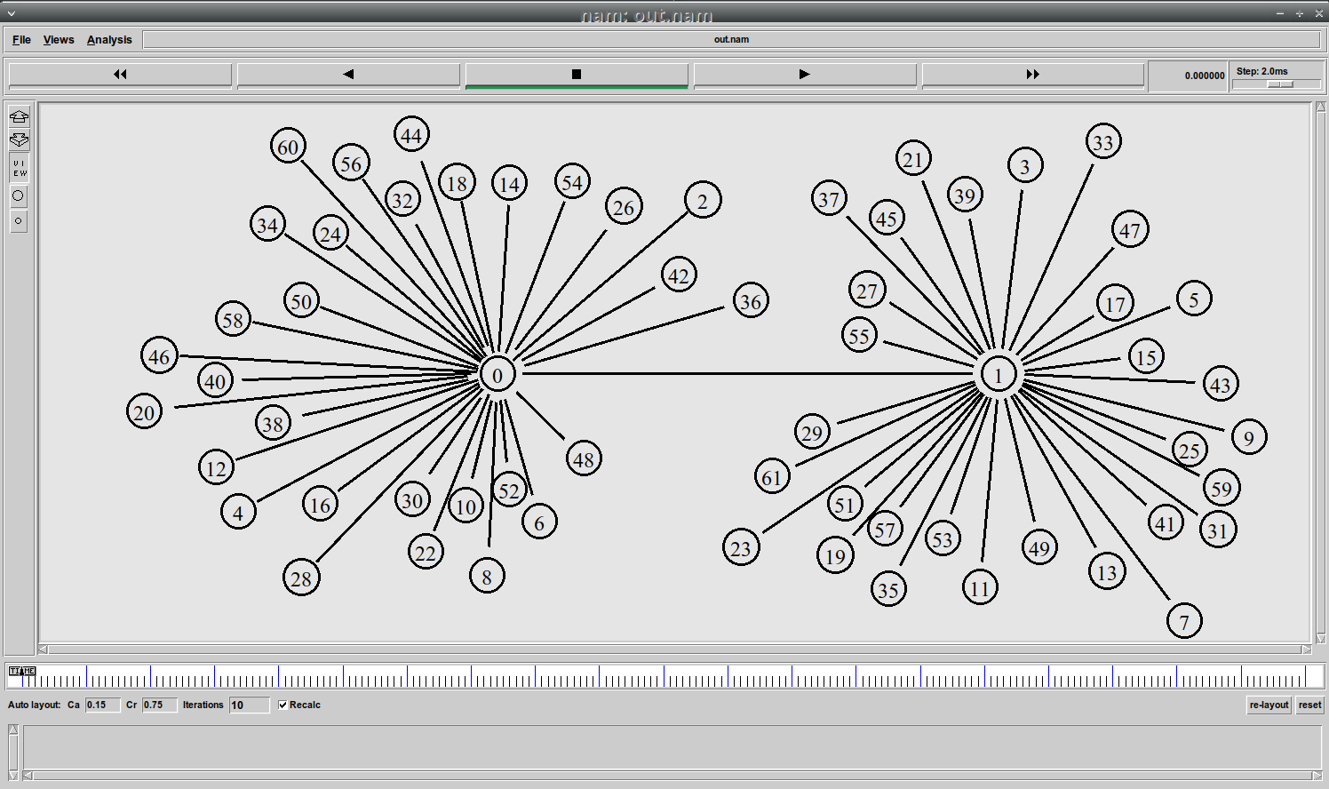

Figure 1: Схема сети

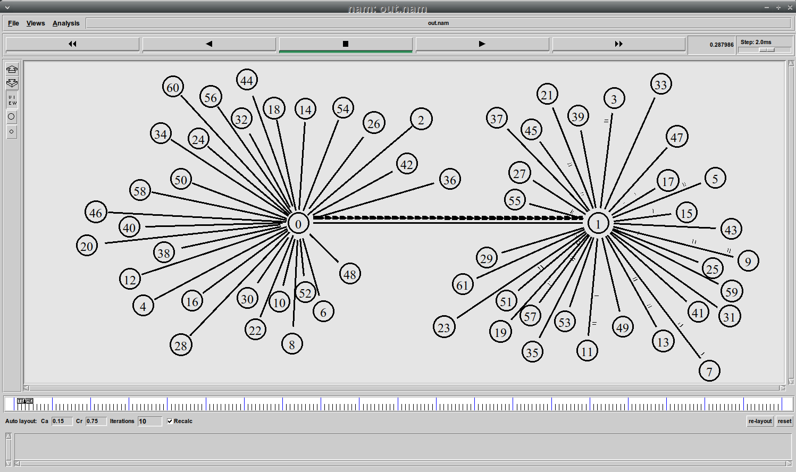

Figure 2: Передача пакетов в штатном режиме

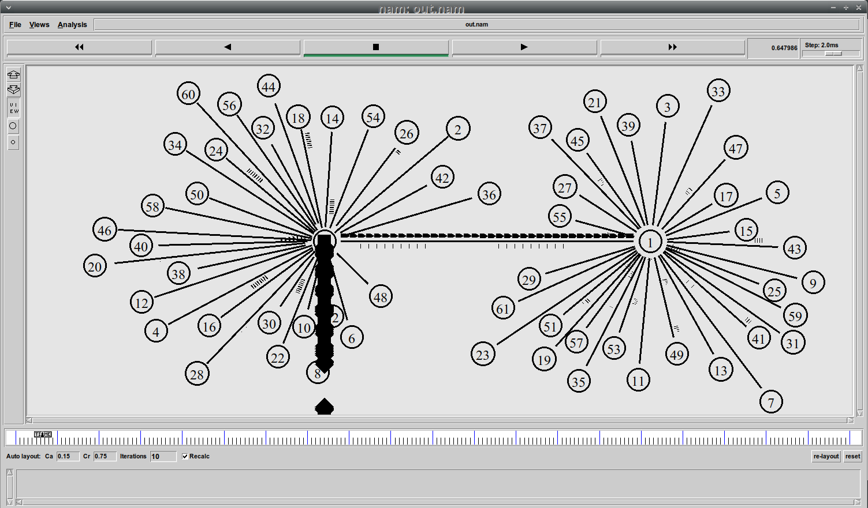

Figure 3: Сброс пакетов в случае перегрузки

Получаю так же 4 графика (рис. [4], [5], [6], [7]).

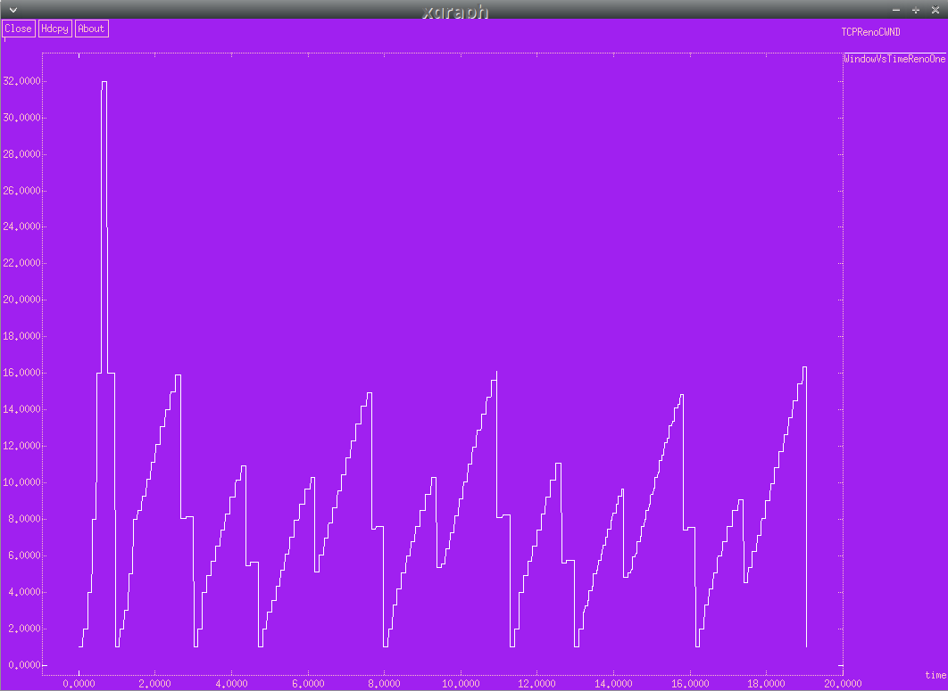

Figure 4: График изменения размера TCP-окна на линке 1-го источника

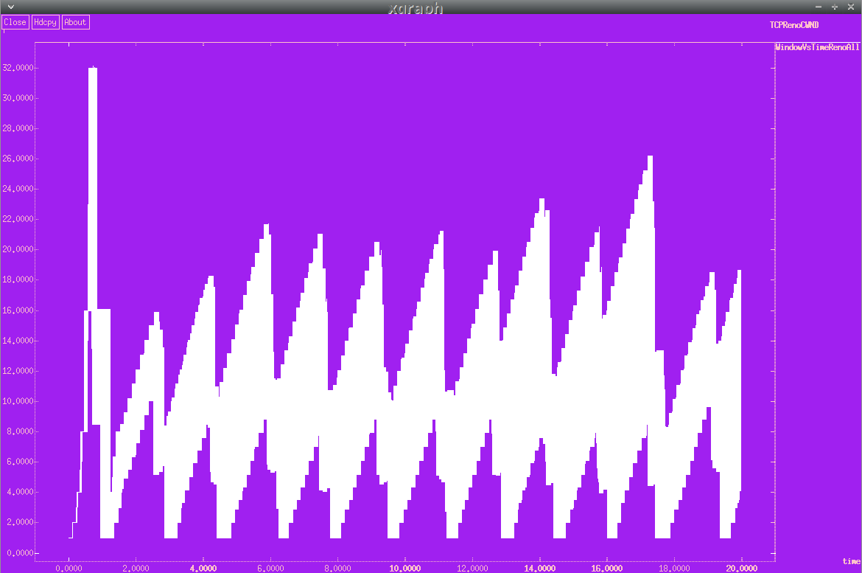

Figure 5: График изменения размера TCP-окна на всех источниках

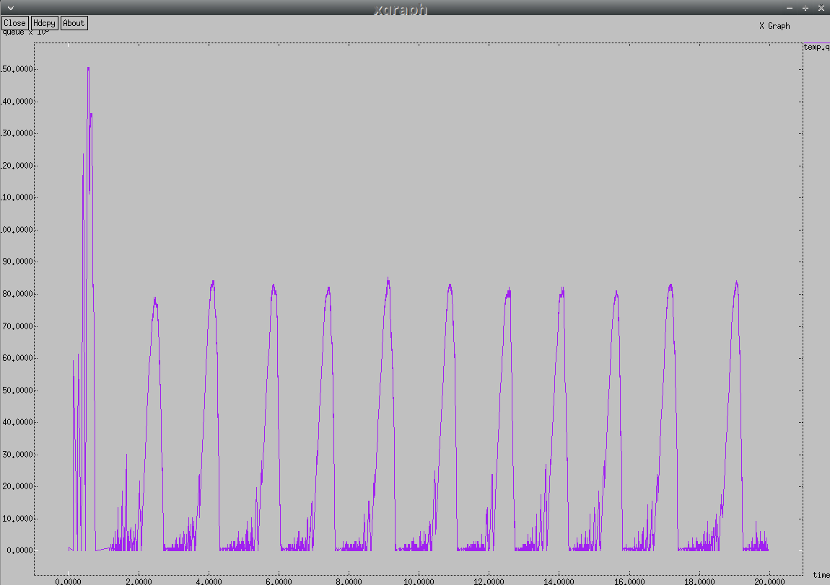

Figure 6: График изменения длины очереди

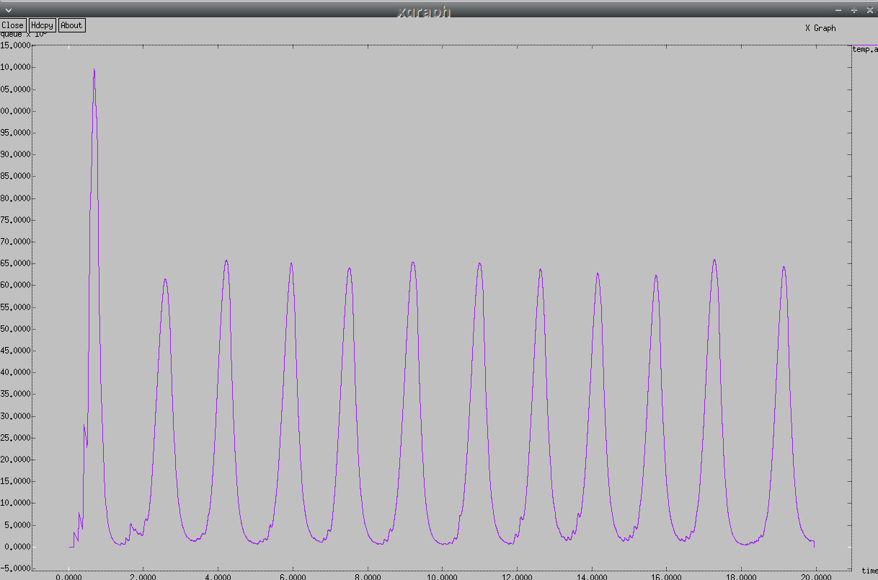

Figure 7: График изменения средней длины очереди

Скрипт приведен ниже:

# Создание объекта симулятора  
# В среде NS-2 для проведения сетевых симуляций используется объект Simulator  
set ns [new Simulator]  
  
# Открытие файла out.nam для записи событий визуализации в формате NAM  
set nf [open out.nam w]  
  
# Настройка симулятора на запись всех событий визуализации в файл out.nam  
$ns namtrace-all $nf  
  
# Открытие файла out.tr для записи всех событий трассировки сети  
set f [open out.tr w]  
  
# Настройка симулятора на запись всех трассировок в файл out.tr  
$ns trace-all $f  
  
# Установка параметров TCP-соединения  
Agent/TCP set window_ 32 # Размер окна TCP по умолчанию — 32 сегмента  
Agent/TCP set pktSize_ 500 # Размер пакета данных — 500 байт  
  
# Процедура завершения симуляции  
proc finish {} {  
 global tchan_  
  
 # Подключение кода AWK для анализа данных очереди  
 set awkCode {  
 {  
 # Если первая колонка (поле $1) содержит символ 'Q' (queue),  
 # то берем временную метку ($2) и длину очереди ($3)  
 # и записываем в файл temp.q  
 if ($1 == "Q" && NF>2) {  
 print $2, $3 >> "temp.q";  
 set end $2  
 }  
 # Если событие 'a' (arrival — прибытие пакета),  
 # то аналогично сохраняем временную метку и длину очереди в temp.a  
 else if ($1 == "a" && NF>2)  
 print $2, $3 >> "temp.a";  
 }  
}  
  
 # Удаление старых временных файлов (если были)  
 exec rm -f temp.q temp.a  
 # Создание новых временных файлов для записи данных очереди  
 exec touch temp.a temp.q  
  
 # Запись начального цвета графика для окна TCP  
 set f [open temp.q w]  
 puts $f "0.Color: Purple"  
 close $f  
  
 set f [open temp.a w]  
 puts $f "0.Color: Purple"  
 close $f  
  
 # Выполнение awk-скрипта для обработки файла all.q  
 exec awk $awkCode all.q  
  
 # Построение графиков с помощью xgraph:  
 # График изменения размера окна TCP Reno  
 exec xgraph -fg pink -bg purple -bb -tk -x time -t\  
 "TCPRenoCWND" WindowVsTimeRenoOne &  
 exec xgraph -fg pink -bg purple -bb -tk -x time -t\  
 "TCPRenoCWND" WindowVsTimeRenoAll &  
 # Графики длины очереди в зависимости от времени  
 exec xgraph -bb -tk -x time -y queue temp.q &  
 exec xgraph -bb -tk -x time -y queue temp.a &  
 # Запуск визуализатора nam  
 exec nam out.nam &  
  
 # Завершение симуляции  
 exit 0  
}  
  
# Процедура для отслеживания изменения размера окна TCP  
proc plotWindow {tcpSource file} {  
 global ns  
 # Интервал времени для измерений (10 мс)  
 set time 0.01   
 # Получение текущего времени симуляции  
 set now [$ns now]   
 # Получение текущего размера окна TCP  
 set cwnd [$tcpSource set cwnd_]   
 # Запись временной метки и размера окна в файл  
 puts $file "$now $cwnd"   
 # Перезапуск процедуры через заданный интервал  
 $ns at [expr $now+$time] "plotWindow $tcpSource $file"   
}  
  
# Создание узлов маршрутизаторов  
set r1 [$ns node]  
set r2 [$ns node]  
  
# Настройка симплексных каналов между маршрутизаторами  
# Прямое соединение (20 Мбит/с, 15 мс) с очередью RED  
$ns simplex-link $r1 $r2 20Mb 15ms RED   
# Обратное соединение (15 Мбит/с, 20 мс) с очередью DropTail  
$ns simplex-link $r2 $r1 15Mb 20ms DropTail   
  
# Установка предела длины очереди  
$ns queue-limit $r1 $r2 300  
  
# Создание 30 пар узлов (источник и приемник)  
set N 30  
for {set i 0} {$i < $N} {incr i} {  
# Источник данных  
 set n1($i) [$ns node]   
 # Дуплексный канал от источника к маршрутизатору r1  
 $ns duplex-link $n1($i) $r1 100Mb 20ms DropTail   
 # Приемник данных  
 set n2($i) [$ns node]   
 # Дуплексный канал от маршрутизатора r2 к приемнику  
 $ns duplex-link $n2($i) $r2 100Mb 20ms DropTail   
  
 # Создание TCP-соединений  
 set tcp($i) [$ns create-connection TCP/Reno $n1($i) TCPSink $n2($i) $i]  
 # Привязка FTP-источника к TCP-соединению  
 set ftp($i) [$tcp($i) attach-source FTP]   
}  
  
# Мониторинг размера окна TCP  
set windowVsTimeOne [open WindowVsTimeRenoOne w]  
puts $windowVsTimeOne "0.Color: White"  
set windowVsTimeAll [open WindowVsTimeRenoAll w]  
puts $windowVsTimeAll "0.Color: White"  
  
# Мониторинг очереди  
set qmon [$ns monitor-queue $r1 $r2 [open qm.out w] 0.1]  
[$ns link $r1 $r2] queue-sample-timeout;  
  
# Настройка RED-очереди  
set redq [[$ns link $r1 $r2] queue]  
# Порог минимальной длины очереди  
$redq set thresh_ 75   
# Порог максимальной длины очереди  
$redq set maxthresh_ 150   
# Вес для экспоненциального среднего  
$redq set q_weight_ 0.002   
# Линейный интервал для вероятности отбрасывания пакетов  
$redq set linterm_ 10   
  
# Подключение очереди к файлу для трассировки  
set tchan_ [open all.q w]  
# Текущая длина очереди  
$redq trace curq_   
# Средняя длина очереди  
$redq trace ave_   
# Привязка файлового дескриптора   
$redq attach $tchan_   
  
# Запуск FTP-трафика и мониторинга окна TCP  
for {set i 0} {$i < $N} {incr i} {  
 $ns at 0.0 "$ftp($i) start"  
 $ns at 0.0 "plotWindow $tcp($i) $windowVsTimeAll"  
}  
  
$ns at 0.0 "plotWindow $tcp(1) $windowVsTimeOne"  
  
# Завершение симуляции через 20 секунд  
$ns at 20.0 "finish"  
  
# Запуск симуляции  
$ns run

**Объяснение различий графиков**

**Графики изменения размера TCP-окна**

*WindowVsTimeRenoOne*: показывает, как изменяется размер окна перегрузки (cwnd) для только одного TCP-источника (того, который обозначен как tcp(1)).

График отображает динамику окна этого конкретного источника:

* Как оно увеличивается при успешной передаче пакетов (согласно алгоритму TCP Reno — медленный старт и увеличение по правилу AIMD).
* Как уменьшается при обнаружении перегрузки (потеря пакета или превышение очереди).

На этом графике проще разглядеть поведение одного потока TCP и, например, увидеть типичные “зубцы” из-за периодической перегрузки и падений окна.

*WindowVsTimeRenoAll*: показывает совокупное поведение всех TCP-источников (в коде их 30).

График отразит наложение всех окон:

* Когда одни соединения сбрасывают окно из-за перегрузки, другие могут продолжать расти.
* Будет видно, как общая нагрузка влияет на конкуренцию за пропускную способность.
* График станет более “шумным” из-за множества пересекающихся линий, но это наглядно показывает общую динамику TCP в условиях конкурентного трафика.

*Ключевые различия:*

*График одного источника:* четче видно поведение TCP Reno, легче анализировать реакцию на потери. *График всех источников:* показывает общую картину и как источники “делят” канал связи, реагируя на перегрузку по-разному.

**Графики изменения очереди:**

*График изменения текущей длины очереди (curq_)*

Этот график отображает, сколько пакетов (или байтов, в зависимости от настроек) находится в очереди маршрутизатора в каждый момент времени.

Что показывает:

* Мгновенное количество пакетов в очереди.
* Если длина очереди достигает лимита, пакеты начинают отбрасываться (в случае DropTail) или маркироваться (в случае RED).
* Резкие скачки вверх или вниз показывают приход крупных порций данных или уменьшение нагрузки.

Как это выглядит: График с острыми пиками и провалами. Сильно реагирует на всплески нагрузки, потому что отражает моментальное состояние. Пример: при резком всплеске трафика длина очереди может мгновенно вырасти до лимита, а потом резко упасть, если отправка пакетов ускорится.

*График изменения средней длины очереди (ave_)*

Этот график показывает сглаженную, усреднённую длину очереди за некоторый промежуток времени. Он полезен для оценки общей загрузки маршрутизатора, без учёта коротких всплесков.

Что показывает:

* Долгосрочную тенденцию загрузки очереди.
* Помогает увидеть, не перегружен ли маршрутизатор в среднем.
* В RED-очередях средняя длина влияет на вероятность отбрасывания пакетов.

Как это выглядит: Более плавная кривая по сравнению с текущей длиной очереди. Может медленно расти или снижаться в зависимости от нагрузки. Пример: если трафик периодически скачет, средняя длина очереди будет показывать более стабильную линию, отражая общий уровень загрузки.

*Важные моменты:*

Почему это важно: Средняя длина очереди важна для алгоритмов активного управления очередями (например, RED), потому что помогает заранее реагировать на перегрузку, предотвращая глобальное затопление сети. Пороговые значения: В коде есть пороги thresh_ и maxthresh_, которые определяют, при какой средней длине начнётся вероятностное отбрасывание пакетов.

В реальности: Текущая длина очереди показывает острые всплески и спад трафика в реальном времени. Средняя длина показывает более стабильную картину нагрузки, помогая понять долгосрочное состояние маршрутизатора.

## 4.2 Построение графиков изменения размера TCP-окна, длины очереди и средней длины очереди на первом маршрутизаторе в GNUplot

Теперь напишу программу для построения тех же четырёх графиков в GNUplot. Все 4 графика будут находиться в отдельных png-картинках в той же директории, где находится файл со скриптом (рис. [8], [9], [10], [11]).

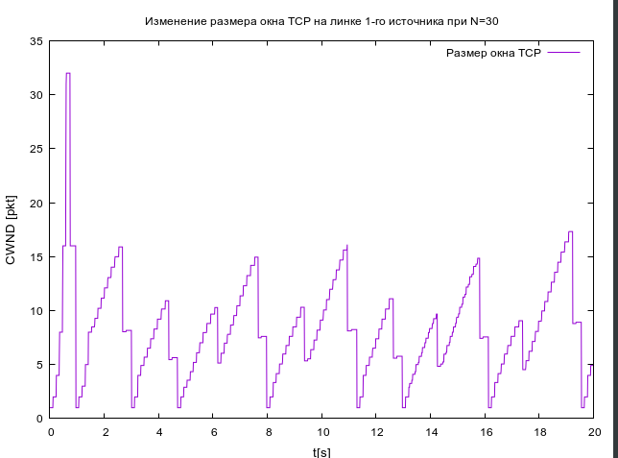

Figure 8: График изменения размера TCP-окна на линке 1-го источника в GNUplot

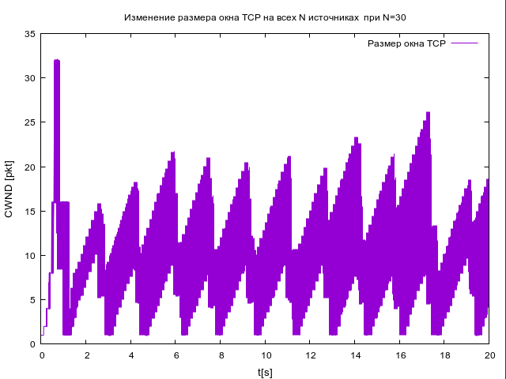

Figure 9: График изменения размера TCP-окна на всех источниках в GNUplot

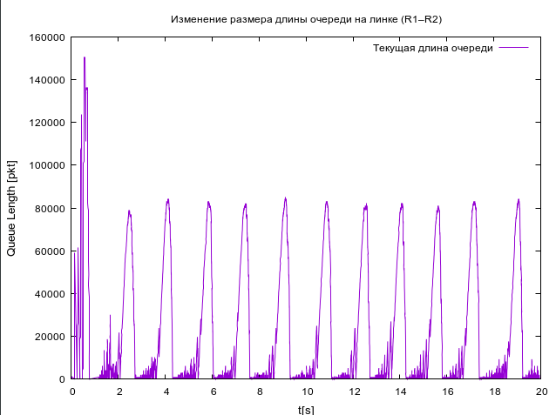

Figure 10: График изменения длины очереди в GNUplot

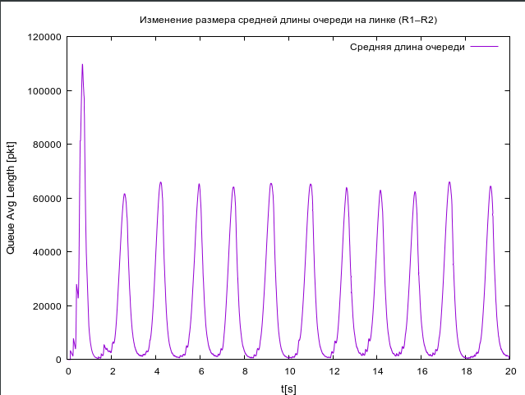

Figure 11: График изменения средней длины очереди в GNUplot

Скрипт:

#!/usr/bin/gnuplot -persist  
# задаём текстовую кодировку,  
# тип терминала, тип и размер шрифта  
  
set encoding utf8  
set term pngcairo font "Helvetica,9"  
  
# задаём выходной файл графика  
set out 'window_1.png'  
  
# задаём название графика  
set title "Изменение размера окна TCP на линке 1-го источника при N=30"  
  
# подписи осей графика  
set xlabel "t[s]" font "Helvetica, 10"  
set ylabel "CWND [pkt]" font "Helvetica, 10"  
  
# построение графика, используя значения  
# 1-го и 2-го столбцов файла WindowVsTimeRenoOne  
plot "WindowVsTimeRenoOne" using ($1):($2) with lines title "Размер окна TCP"  
  
# задаём выходной файл графика  
set out 'window_2.png'  
  
# задаём название графика  
set title "Изменение размера окна TCP на всех N источниках при N=30"  
  
# построение графика, используя значения  
# 1-го и 2-го столбцов файла WindowVsTimeRenoAll  
plot "WindowVsTimeRenoAll" using ($1):($2) with lines title "Размер окна TCP"  
  
# задаём выходной файл графика  
set out 'queue.png'  
  
# задаём название графика  
set title "Изменение размера длины очереди на линке (R1–R2)"  
  
# подписи осей графика  
set xlabel "t[s]" font "Helvetica, 10"  
set ylabel "Queue Length [pkt]" font "Helvetica, 10"  
  
# построение графика, используя значения  
# 1-го и 2-го столбцов файла temp.q  
plot "temp.q" using ($1):($2) with lines title "Текущая длина очереди"  
  
# задаём выходной файл графика  
set out 'av_queue.png'  
  
# задаём название графика  
set title "Изменение размера средней длины очереди на линке (R1–R2)"  
  
# подписи осей графика  
set xlabel "t[s]" font "Helvetica, 10"  
set ylabel "Queue Avg Length [pkt]" font "Helvetica, 10"  
  
# построение графика, используя значения  
# 1-го и 2-го столбцов файла temp.a  
plot "temp.a" using ($1):($2) with lines title "Средняя длина очереди"

Графики идентичны друг другу, поэтому и выводы для них сделаны аналогичные предыдущим.

# 5 Выводы

В результате выполнения лабораторной работы я укрепила свои знания о среде NS-2, попрактиковалась в написании программ для построения графиков в Xgraph и GNUplot.

# Список литературы

1. Королькова А.В., Кулябов Д.С. Руководство к лабораторной работе №4. Моделирование информационных процессов. - 2025. — 4 с.